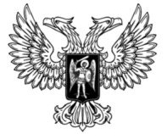
ДонецкАЯ НароднАЯ РеспубликА
ЗАКОН

О ВНЕСЕНИИ ИЗМЕНЕНИЙ В ЗАКОН
ДОНЕЦКОЙ НАРОДНОЙ РЕСПУБЛИКИ ОТ 15.08.2015 № 70-IНС
«О СТАТУСЕ ДЕПУТАТА НАРОДНОГО СОВЕТА
ДОНЕЦКОЙ НАРОДНОЙ РЕСПУБЛИКИ»

Принят Постановлением Народного Совета 27 ноября 2015 года

Статья 1
Внести в статью 18 Закона Донецкой Народной Республики от 15.08.2015 года № 70-IНС «О статусе депутата Народного Совета Донецкой Народной Республики» следующие изменения:
Часть третью статьи 18 изложить в следующей редакции:
«3. Депутат Народного Совета обязан принимать личное участие в заседании Народного Совета, комитета, комиссии, членом которых он является.
Депутат обязан заблаговременно, любым возможным способом, уведомить руководителя своей фракции о невозможности по уважительной причине участвовать в заседании Народного Совета. Руководитель фракции информирует об этом Председателя Народного Совета путем подачи соответствующего заявления до начала заседания.
Депутат обязан заблаговременно, любым возможным способом, уведомить председателя комитета или комиссии, членом которых он является, о невозможности участия в заседании комитета или комиссии.
Ежемесячное денежное вознаграждение депутата Народного Совета, денежные поощрения и иные выплаты, предусмотренные настоящим Законом, уменьшаются пропорционально количеству пропущенных депутатом по неуважительной причине заседаний Народного Совета и заседаний комитета, членом которого он является.
Депутат Народного Совета может быть привлечен к ответственности в соответствии с частью пятой статьи 6 настоящего Закона в случае непосещения им заседаний Народного Совета и комитета, членом которого депутат является».
Статья 2
Часть шестую статьи 6 Закона изложить в следующей редакции:
«6. Под утратой доверия общественного движения, по спискам которого депутат был допущен к распределению мандатов в Народном Совете, понимается решение руководящего органа общественного движения об утрате доверия общественного движения депутатом Народного Совета».
Статья 3
Настоящий Закон вступает в силу со дня его официального опубликования.

Глава
Донецкой Народной Республики А.В. Захарченко

г. Донецк
19 января 2016 года
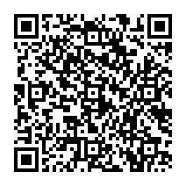
№ 100-IНС

